2019年杭州市初中毕业升学文化考试
科学
1.本试卷满分为160分，考试时间为120分钟
2.答题前，在答题纸上写姓名，准考证号，并在试卷首页的指定位置写上姓名和座位号
3.必须在答题纸的对应位置上答题，写在其它地方无效。答题方式评见答题纸上的说明
4.考试结来后，试题卷和答题纸一并上交
5.如需画图作答,必质用黑色字造的钢笔或签字笔将图形线条描黑
可能用到的相对原子质量:H：1C：12N：14O：16Na：23S：32Ca:40Cu:64
试题卷
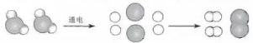
一、选择题（本大题共60分，每小题3分。每小题只有一个选项符合题意）
1.据报道，我省某民营企业研发的“天的”火箭发动机试车成功，这种火箭发动机用液态氧、液态甲烧作燃料，多项指标达到国际先进水平。下列说法不正确的是（ ）
A.甲烧是有机物B.甲烷具有可燃性
C.激态氧是由氧原子直接构成的
D.一定条件下液态氧和液态甲烷能发生化学反应
2.如图是教材中用来表示电解水过程的示意图（其中“O”、“●”分别表示H原子和O原子）。分析示意图，可作出的正确判断是（ ）
A.常温常压下水可以发生分解反应B.电解水的最终产物是H、O原子
C.H原子是图示微粒中的最小微粒D.O原子只有在通电条件下才能转化为O₂分子
3.繁殖季节，疏豆植株在花瓣打开前雄蕊中的花粉就会从花药中散出来，落在雌落的柱头上。这一过程称为（ ）
A.自花传粉 B.异花传粉 C.人工授粉 D.风力传粉
4.胃是人体重要的消化器官。下列有关胃的形态和功能表述错误的是（ ）
A.胃是消化道中最膨大的部分，利于暂时贮存食物
B.胃壁中有发达的平滑肌层，能不断蠕动促进食物与胃液的混合
C.胃壁中有胃腺，能分泌胃液，胃液具有杀菌、消化等作用
D.胃腺分泌的胃液中含有消化酶，能完全消化食物中的脂肪
5.双脚站立在水平地面上的一位初中学生，对地面的压强大约为（ ）
A.1250帕B.2500帕C.5000帕D.12500帕
6.某一鸟类种群中具有嘴型细长、厚短等不同类型的个体，皆以树洞里的昆虫为食。数百年后.生活在这一地区的该鸟类种群中嘴型细长的个体比例明显增加。根据自然选择理论解释此种现象，下列最合理的一项是（ ）
A.嘴型细长的鸟是为适应特定环境而定向变异产生的
B.昆虫栖息场所对鸟类的嘴型起到了不定向的选择作用
C.嘴型细长的鸟在种群中所占比例增加受昆虫栖息场所的影响
D.嘴型厚短的马为了要吃到树洞里的昆虫而努力使嘴型变得细长
7.将减毒处理的蛇毒注射到马体内，每隔一段时间进行重复注射。重复注射若干次后，可从这些马的血液中
获得抗蛇毒血清。被毒蛇咬伤的患者，医生会注射抗蛇毒血清到患者体内，以减轻蛇毒的毒性。下列有关
叙述正确的是（ ）
A.给患者注射抗蛇毒血清的方式称为预防接种
B.抗蛇毒血清本质上是一种高效的蛇海投菌
C.上述治疗毒蛇咬伤的方式属于人工免疫
D.注射抗蛇毒血清的目的是引发患者产生抗蛇毒抗体
8.如图是人体内血液离开左心室，经消化器官再回到左心房的循环示意图，箭头表示血管内血液流动方向。血液中的血红蛋白易与氧结合的血管是（ ）
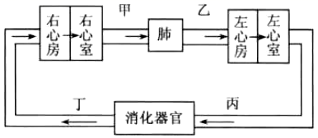
A.甲和乙B.甲和丁 C.丙和丁 D.乙和丙
9.如图是太阳系部分天体的运行模式图，地球上每天的昼夜交替主要与图中的哪一运动有关（ ）
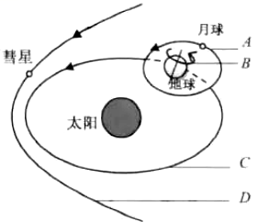
B.B运动
A.A运动
C.C运动
D.D运动
10.在①氧化铁②金属锌③氢氧化铜④氯化钡溶液四种物质中。跟稀硫酸、稀盐酸都能发生反应且反应中表现了“酸的通性”的组合是（ ）
A.①②③④B.①②③
C.①③④D.②③④
11.对于同一物态的某种物质，根据C=得知（ ）
A.比热跟热量成正比B.比热跟质量成反比
C.比热跟温度变化成反比D.吸收或放出的热量跟质量与温度变化的乘积之比是个恒量
12.下列现象能支持“地壳是在不断变动”这一观点的是（ ）
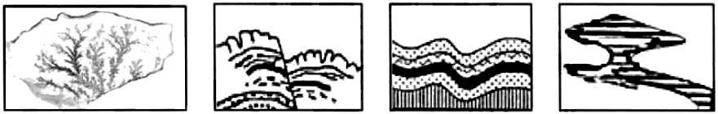
（1)高山上的岩层中发（2)峭壁上岩层
（3)采石场上弯（4)风蚀的岩石发现海洋生物化石断裂的痕迹曲的岩层
A.(1)(2)(3)B.(1)(2)(4）C.(1)(3)(4)D.(2)(3)(4)
13.如图所示为蒸发氯化钠溶液的实验过程，其中①→②→③为恒温蒸发过程，③→④为升温蒸发过程，②溶液恰好为饱和状态，分析实验过程，可以作出的正确判断是（ ）
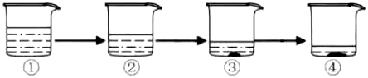
A.在①→②过程中，氯化钠的质量分数保持不变
B.在②→③过程中，氯化钠的溶解度不断增大
C.在③→④过程中，水的质量分数不断增大
D.在②→④过程中，氯化钠的质量分数先不变后增大
14.流速为5千米/时的河流中有一只自由漂浮的木桶，甲、乙两船同时从木桶位置出发，以如图所示速度计上显示的速度分别逆流、顺流而行，1小时后两船离木桶的距离（ ）
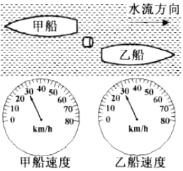
A.甲船25千米，乙船35千米
B.甲脑30千米，乙船30千米
C.甲船35千米，乙船30千米
D.无法确定
15.关于近视和远视的成因如图所示，下列说法正确的是（ ）
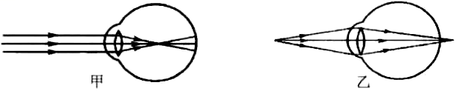
A.甲为近视眼，可佩戴凹透镜矫正B.乙为近视眼，可佩戴凸透镜矫正
C.甲为远视眼、可佩戴凸透镜矫正D.乙为远视眼，可佩戴凹透镜矫正
16.有一种在古籍里称为鋈的银白色铜合金，是占代云南、四川地区的特产，其主要成分是铜、锌、镍等金属单质。炼制时需要黑铜矿（主要成分是CuO)、硫化镍矿（主要成分是Ni₂S₃)等多种矿物。下列有关说法不正确的是（ ）
A.鋈属于金属材料B.经的样品在足量稀盐酸中能全部溶解
C.Ni₂S₃中镍元素呈+3价D.黑铜矿跟木炭共热能生成单质铜
17.如图所示，几个完全相同的条形磁体叠放在水平桌面上。关于比较甲、乙两图中桌面受到的压力的大小，下列说法正确的是（ ）
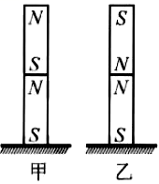
A.甲图中桌面受到的压力比乙图大B.乙图中桌面受到的压力比甲图大
C.两图中桌面受到的压力相等D.无法确定
18.太阳光穿过地球大气层时会发生折射。如果没有这层大气，会出现（ ）
A.日出会提前，日落会延迟B.日出和日落都会提前
C.日出会延迟，日落会提前D.日出和日落都会延迟
19.下列实验中，实验原理和主要操作方法都符合实验目的的是（ ）
 | 实验目的 | 实验原理 | 主要操作方法
A | 除去粗盐中的泥沙 | 各成分的溶解性差异 | 蒸发
B | 分离水与酒精的混合物 | 各成分的密度差异 | 蒸馏
C | 鉴别稀盐酸和稀硫酸 | 酸根离子的化学性质差异 | 加碳酸钠溶液，观察产生气泡快慢
D | 除去FeSO₄、CuSO₄，混合溶液中的CuSO₄ | 全属活动性差异 | 加过量铁粉，充分反应后过滤
20.黑箱是指科学研究中一类内部结构无法打开或无法清楚展示和认识的系统。如图所示，通过对黑箱“输
入”“输出”的信息，推理出黑箱内部情况的方法称为黑箱法。下列操作主要运用了黑箱法的是（ ）
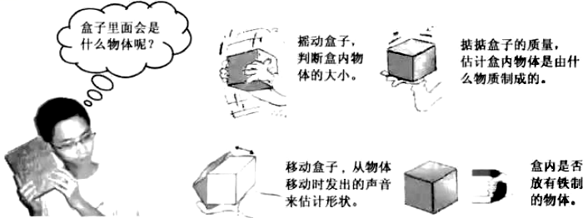
A.使用量筒量取10mL蒸馏水B.使用显微镜观察洋葱表皮细胞形状
C.通过a粒子轰击金属箱来研究原子内部结构D.利用弹簧测力计测某一物体的重力
二、填空题（本大题共26分)
21.(4分）微藻是一类体型微小、能进行光合作用的低等植物的总称。
如图是以微藻为核心的某生态系统模型。请回答：
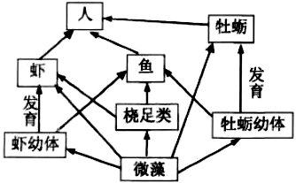
（1）该模型中“微藻一虾幼体一虾一人”不能算作一条食物链，理
由是 。
（2)该模型中共有 条食物链。
（3)若人类大量捕捞牡蛎，则该生态系统中虾的数量将 。
（4）该生态系统除上述模型中所涉及的成分外，还应具有的生物
成分是 。
22.（4分）在研究植物光合作用的实验中，某研究小组在密封的容器A中充入足量的含有同位素¹⁴C的
¹⁴CO₂。随着时间的推移，他们发现该植物的不同器官相继出现了同位素¹⁴C（如图甲，黑色部分表示检测
到同位素¹⁴C的部位)。据此回答：
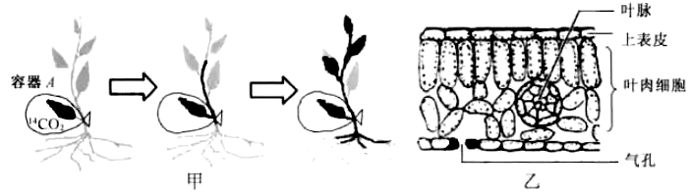
（1）¹⁴CO₂主要是通过图乙中结构 ，进入到叶片中。
（2）写出¹⁴CO₂在叶肉细胞中被合成有机物的文字表达式 。
（3)叶片中的¹⁴C主要是通过茎中的哪一部分结构 送到该植物的根部。(选填“外树皮”“木质部”“韧皮部”或“髓”)
（4)一段时间后，研究小组在容器A外的空气中发现了¹⁴CO₂，请运用所学的知识解释这一现象。
。
23.（4分）据报道，“火星快车”号探测器在火星大气层中发现了一种二氧化碳分子，它的化学式可表示为：C¹⁶O¹⁸O(元素符号左上角的数字代表该原子中质子数和中子数之和)，回答：
（1）¹⁸0中的质子数是 ，中子数是 。
（2）相同分子数的C¹⁶O₂和C¹⁶O¹⁸0，分别与足量CaO化合全部转化为CaC0₃，生成CaCO₃的质量前者后者 （选填“大于”“小于”或“等于”）
24.(4分）海绵铁是多孔隙的块状固体物质，主要成分是铁单质，常用于除去工业循环冷却水中的溶解氧。当含有氧气的水通过海绵铁时，其中铁单质跟氧气等物质发生化合反应，生成不溶于水的红褐色氢氧化物。回答：
（1）写出上述生成红褐色氢氧化物的化学方程式。
（2）海绵铁除去溶解氧的反应中，氧气表现了性 （选填“氧化”或“还原”）。跟成分相同的普通铁块相比较，海辐铁除氧效果要好得多，原因 。
25.(4分）如图，是某种物质熔化时温度随时间变化图。根据图像的特征和信
息，可以判定该物质是 （选填“晶体”或”非晶体）；它的熔点是℃，在熔化过程中（选填“吸热”“放热”或”不吸热也不放热”）；这种物质液体的比热 （选填“大于”“小于”或“等于）固体的比热。
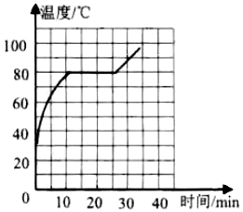
26.（6分）木块在两端开口且足够长的竖直筒中自由释放可向下作匀速直线运动；若木块在其右侧质量为5千克的物体牵引下则可向上作匀速直线运动（绳子质量及滑轮与转轴、绳子间的摩擦均忽略不计），如图所示。问：（g取10牛/千克）
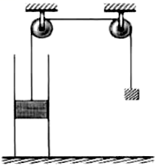
（1）当右侧物体刚落地时木块所受到的摩擦为的方问为 。
(2)木块的质量为千克。
（3）若右侧物体下落20厘米时其重力做的功为焦。
- 实验探究题（本大题共42分)
27.（8分）为研究甲状腺激素对蝌蚪生长发育的影响，小金将同种同时孵化的、体长约为20mm的蝌蚪各15只分别放人1~4号玻璃缸中进行实验，其实验过程与结果如下表所示：
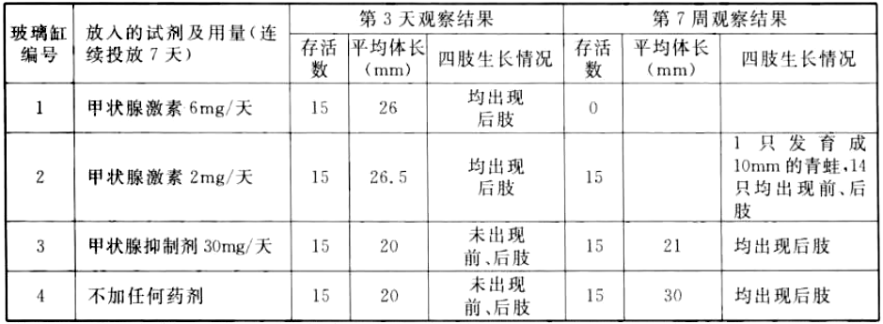
第8周时，2号玻璃缸内的蝌蚪全部发育成青蛙。第12周时，4号玻璃缸内的蝌蚪全部发育成青蛙，但3号玻璃缸内未出现青蛙而出现了体长达39mm的巨型蝌蚪。
请回答下列问题；
（1）本实验中测量蝌蚪的平均体长、观察前后肢的生长情况等指标，其目的是 。
（2)根据1、2、4号玻璃缸对照实验结果可得出的2条结论是 ； 。
（3)3号玻璃缸内出现巨型蝌蚪的原因是 。
28.(6分）某兴趣小组做了如下实验：
①在止水夹K₁、K₂处于关闭状态时，将针筒A中溶液挤入试管B中，接着打开止水夹K₁，发现D中的部分溶液被吸入试管B中。充分反应后，试管B留下的溶液也显红色；
③再打开止水夹K₂，风哨振动鸣叫，C中的部分溶液被吸入B和D中，反应后B、D中溶液都变为无色。
回答：
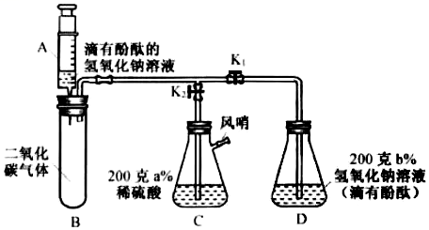
（1）步骤①中，充分反应后，试管B里的CO₂最终转化为 (填化学式）和水。
（2)解释步骤②中“风哨振动鸣叫”的原因。
（3）实验开始时C、D中两种溶液中溶质质量分数大小关系为：a% b%（选填“>”“=”或“<”）。
29.（8分）某小组用耐强碱的反应管等仪器组装成如图实验装置，以研究铜酸钠（NaCuO₂)跟H₂的反应，实验中观察到如下现象：①固体中出现紫红色物质：②试管中无水硫酸铜由白色变为蓝色。
回答：
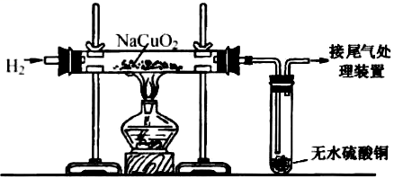
（l）经检验紫红色物质为一种金属单质，完成下列反应的化学方程式：
2NaCuO₂+3H₂2NaOH+ +
（2）若实验过程中包含下列步骤（没有根据操作顺序排列）：①停止通H₂；②通纯净H₂排净装置里空气：
③点燃酒精灯加热：④熄灭酒精灯停止加热。正确的操作顺序是（填序号)。
（3)根据题干中给出的实验现象选填 “①”或“②”），可直接判断氢气发生了化学变化。
（4）完全反应后，为了测定固体产物中Cu的质量，要用蒸馏水多次洗涤后晾干，称量。在洗涤环节中判断洗涤干净的操作方法是 。
30.（7分）小金尝试将电流表改装成可直接测电阻的表，设了如图所示电路，在M、N中可接待测电阻。已知电流表程0∽0.6安，电源电压为12伏，请回答：
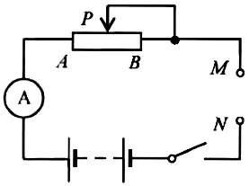
（1）闭合开关前，滑动变阻器的清片P应处于 （选填“A端”或“B端”）
（2）先将M、N直接用导线连接，并移动资动变阻器的滑片使电流表满偏，电流表0.6安的刻度上标定的电阻值为欧，此时滑动变阻器的阻值为 欧。若在M、N间接入一个与此时滑动变阻器阻值相同的电阻，电流表示数为 安。
（3)电流表0.2安刻度处，标定的电阻值为 欧。
（4）改装后可直接测电阻的表，其表盘刻度 （选填“均匀”或“不均匀”），理由是。
31.（5分）现有一根两端开口的直玻璃管，将其下端蒙上橡皮膜。描述橡皮膜外表面在以下不同情境中的形状变化。
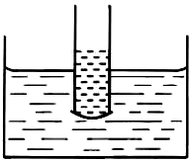
（1）向管内缓缓注水，观察到橡皮膜向外凸，随着加人的水量增多，橡皮膜向外凸的程度会 （选填“变大”“变小”或“不变”）
（2）将注人水后的玻璃管放入装有水的水植中，慢慢向下移动到如图所示的位置，橡皮膜向外凸的程度会 （选填“变大”“变小”或“不变”）。
（3）当玻璃管移动到管内液面和水槽液面恰好相平时，橡皮膜的形状是填 “凸面”“凹面”或“平面”），试说明理由。
32.（8分）由于家蚕对许多有毒有害气体非常敏感，界蚕业长期以来形成了蚕室内禁止使用蚊香类产品的习惯。如何使家蚕饲养人员避免蚊子叮咬成了小金研究的课题。
（一)驱蚊液
小金选取了4种不同成分的驱蚊液.根据其使用方法和药效作用方式，以清水为空白对照，测定其对家蚕
的毒性。数据如下：
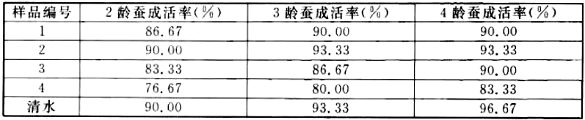
（注：蚕卵刚孵化出来称为蚁蛋。蚁蚕规皮后称为2龄蚕，以后每规皮一次就增加1龄。）
（1）根据上述实验，你会得出什么结论? （写出一条即可）
（2）根据实验结果，你建议饲养人员最好便用哪一编号的驱蚁液，并阐述理由 。
（二)灭效灯
如图所示为该灭蚊灯原理示意图，当风扇转动时，靠近进风首的数子会被吸人灭蚊灯内，利用所学知识解释为何蚊子会被吸人灯内。 。
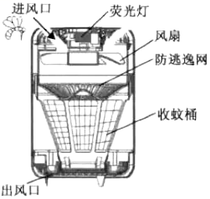
（三)防蚊衣
如果没有配备上述设备、为防止蚊子叮咬，饲养人员也可通过穿着较厚的长油衣裤进入蚕室。从传染病防治角度来看，这可防止数子传播 。
A.感冒B.细菌性痢疾C.狂犬病D.症疾
四、解答题（本大题共32分）
33.（6分）如图甲，有一轻质杆，左右各挂由同种金属制成、质量分别为m₁和m₂（m₁>m₂)的实心物块后恰好水平平衡。
（1）求左右悬挂点到支点O的距离L₁与L₂之比。
（2）将两物分别浸没于水中(如图乙)，杆将会（选填“左端下降”“右端下降”或“仍然平衡”)，试通过推导说明。
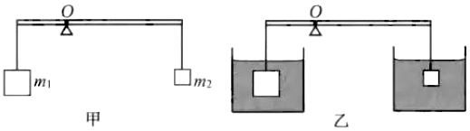

34.（6分）如图所示，将密度为0.6克/厘米³、高度为10厘米、底面积为20厘米²的圆柱体放入底面积为50厘米²的容器中，并向容器内加水。（g取10牛/千克）
（1)当水加到2厘米时，求圆柱体对容器底的压力大小。
（2)继续向容器中加水，当圆柱体对容器底压力为0时；求图柱体在液面上方和下方的长度之比。
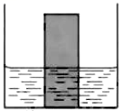

35.（7分）如图是一电动机提升物体的示意图。电源电压为120伏，电动机将一个质量为50千克的物体1秒内匀速上提0.9米，电路中的电流为5安培。（g取10牛/千克）
（1）求该电动机工作1秒钟所产生的电热。
（2)求电动机线圈阻值。
(3）当该重物上升到一定高度时，电动机的转子突然破卡住，为什么这种情况下电动机容易烧坏?
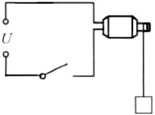
36.（4分）工业合成氨的相关反应式为：N₂+3H₂2NH₃
（1）合成氨的原料气中可以通过分离空气直接得到的是 。
（2)当前，原料气H₂可用天然气来制取，理论上每生产1吨H₂会同时产生5.5吨CO₂。有科学家正在研究一种不生成CO₂的新方法来制取原料气H2。若需要合成8.5万吨氨，改用新方法制取原料气H₂可以减少排放多少万吨CO₂?

37.（9分）水葫芦是一种繁殖能力极强的水生植物。某地因水葫芦疯长成灾，采用机械捕捞、利用天敌生物、植物病原体与化学除草剂进行综合防治外，还大力发展水葫芦为原料制取燃料乙醇。
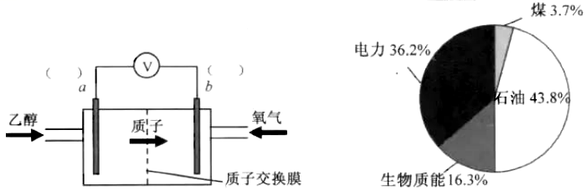
（1）该地的生态系统中，引入专食水葫芦的动物——水刮芦象甲，从生态系统的成分来看，主要是增加了
。
（2）化学除草剂能有效防治水葫芦的蔓延。现有溶质质量分数为30%的某除草剂溶液千克，若要配制成
溶质质量分数为10%的溶液，需加入 千克水。
（3)以水葫芦为原料制取乙醇，并利用如图甲所示乙醇燃料电池（模式图）发电，可实现水葫芦的深度利用。
请在图甲中a、b电极处标出这个电池的正负极，并写出该电池发电过程中的能量变化。
（4)如图乙是该地2016年能源消费结构扇形图，如果在此区域大力推广以作物为原料制取乙醇，以乙醇燃
料电池作为汽车动力，请预测未来几年该地能源消费结构的变化。

